积极信号从对岸传来：国民党明确坚持“九二共识”，反对“台独”

[有理儿有面](javascript:void(0);)

**有理儿有面**

微信号 youli-youmian

功能介绍 你说是不是

2022-10-17[原文](https://mp.weixin.qq.com/s?__biz=Mzg3MjEyMTYyNg==&mid=2247573467&idx=2&sn=5d40182027667f2795e113ce15c889d0&chksm=cef78baef98002b877d2da1d1ea83a6cf72f3dd6f58201cb99d1a7827fb5a6034de4bbe4d929&scene=27#wechat_redirect&cpage=275) 发表于

收录于合集

以下文章来源于战忽智库 ，作者战忽智库



战忽智库

.

记录中国崛起，见证中华复兴！





**全文共1331字，图片1张，预计阅读时间为5分钟。**

**文章转载于“战忽智库”。**



▼

据媒体报道，中国国民党中央委员会在16日的贺电中表示，在“九二共识”、反对“台独”基础上两岸各项交流与合作成果丰硕，希望两党持续沟通、真诚合作、深化互信、求同存异，共同增进两岸人民权益福祉，努力维护台海和平稳定，开创两岸关系繁荣发展。对此，民进党“立委”赖瑞隆今日妄称，“国民党最让台湾人民失望的是，在台湾最危急的时刻都选择站在台湾的对立面”，“是再一次背叛台湾”。

两岸本是一家人，这也应该是最大的政治共识，但很长一段时间以来，因为“台独”分子的毫无底线和飞扬跋扈，在台湾，已经很难听到正确的声音了。尤其是国民党主席朱立伦在访美期间发表的不当言论，更是释放了错误信号，给和平统一的明媚未来蒙上了一层阴影。这次，国民党在贺电中，明确提出坚持“九二共识”、反对“台独”，虽然是对其原有立场的再次强调，但意义重大，说明国民党还没有走上歪路、邪路，还知道把国家利益、民族大义摆在首位，这样的话，两岸和平统一的未来，还是值得期待的。

毋庸置疑，台湾当前的现状是不正常的，也是非常态的，尽管有一些复杂的历史因素在里面，但问题终将得到解决，台湾迟早要回到祖国的怀抱中来，台湾问题必须得到解决，也一定能够解决。如果可以的话，大陆当然愿意以最大的诚意，争取和平统一。前段时间，马斯克提出了一种方案，即给予台湾以特别行政区的位置，甚至宽松程度高于香港，对此，大陆给予了积极评价。无疑，大陆是足够宽容的，也给了台湾足够的时间和空间去考虑，如果国民党再次主导台湾政局，那么，不能说和平统一是完全没有希望的。

当然，如果民进党继续主导台湾，个别极端“台独”分子继续把控台湾，并试图勾连域外势力，形成事实上的“台独”，那大陆是不会客气的，必将采取断然措施。在这个问题上，因为佩洛西窜访台湾，解放军就进行了围台军演，力度前所未有，这充分反映出，大陆是不怕事的，只要国家主权和领土完整受到一丝丝侵犯，解放军必将果断出手。在台湾问题上，大陆也从来没有承诺过，会放弃使用武力。所以，民进党就不要再幻想了，任何出格动作，都是自取灭亡，唯有回归祖国怀抱，才是唯一正途。

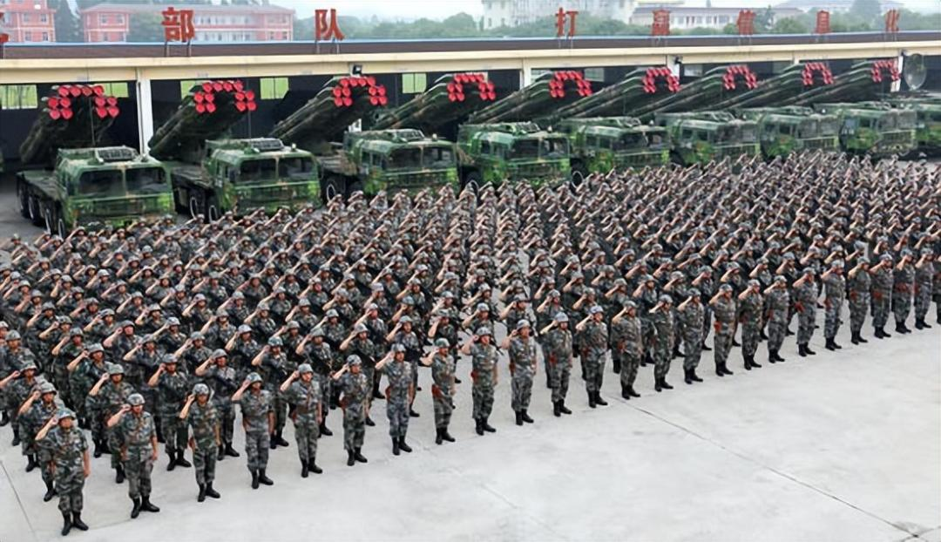

国民党作为从大陆去到台湾的政党，虽然是历史的失败者，但并非就没有了回头路。如果其能坚持正确道路，把中华民族的利益高高举过头顶，在收复台湾的问题上，做出自己的历史贡献，那么，也将是功德一件。所以，这次国民党再次明确发声，重新走上正道，是值得肯定的一件事。也希望国民党当局能够在未来的时间内，积极努力，重新拿回主动权，并和大陆形成合力，共同促进台湾的和平回归。对此，大陆也将以最大的善意，尽量让两岸都满意，争取在和平的基础上，实现两岸的大团圆，而这将也是中华民族的一件幸事。

听其言，更要观其行。希望国民党方面不只是说说而已，还望其能拿出实际性举措，切实为促进两岸的和平统一贡献力量。无论如何，台湾是一定会回归的，就看是什么手段和方式了，在这个问题上，国民党大有可为，而阻止民进党当局在“台独”的道路上狂奔，已成当务之急。路遥知马力，日久见人心，大陆会以最大的诚意，争取两岸的和平统一，希望国民党也能信守诺言，拿出实际行动来。

**图片源自网络**





**关注公众号：**

**有理儿有面**

**理   性｜   揭   秘｜   探   讨**







### 精选留言

用户设置不下载评论